ADRESSE TAXI
COURS ADRESSE
Les châteaux :

1. Chateau de la motte
11 Rue de l'Épargne, 69007 Lyon

Le château de La Motte est situé dans le 7e arrondissement de Lyon, rive gauche. Il occupe une petite élévation, une motte castrale, (d’où il tire son nom) qui le mettait à l’abri des inondations et lui assurait une bonne visibilité avant l’urbanisation du quartier de la Guillotière.

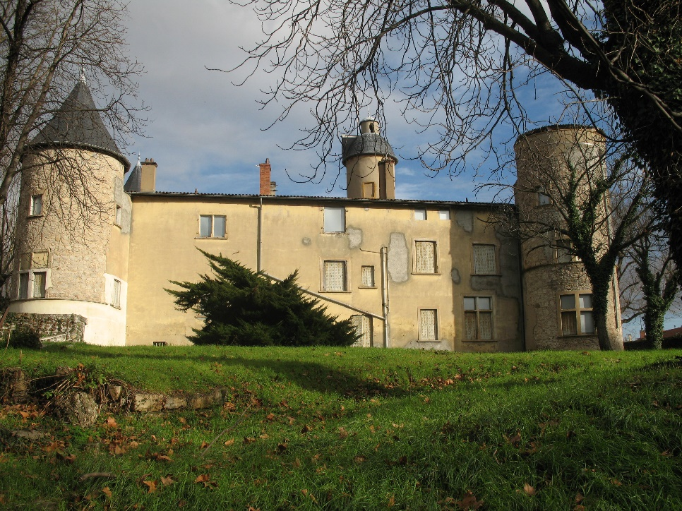

2. Fort saint Jean
21 Montée de la Butte, 69001 Lyon

Le fort Saint-Jean est un fort situé dans le 1er arrondissement de Lyon en rive gauche (côté Est) de la Saône. Il fait partie de la première ceinture de Lyon.

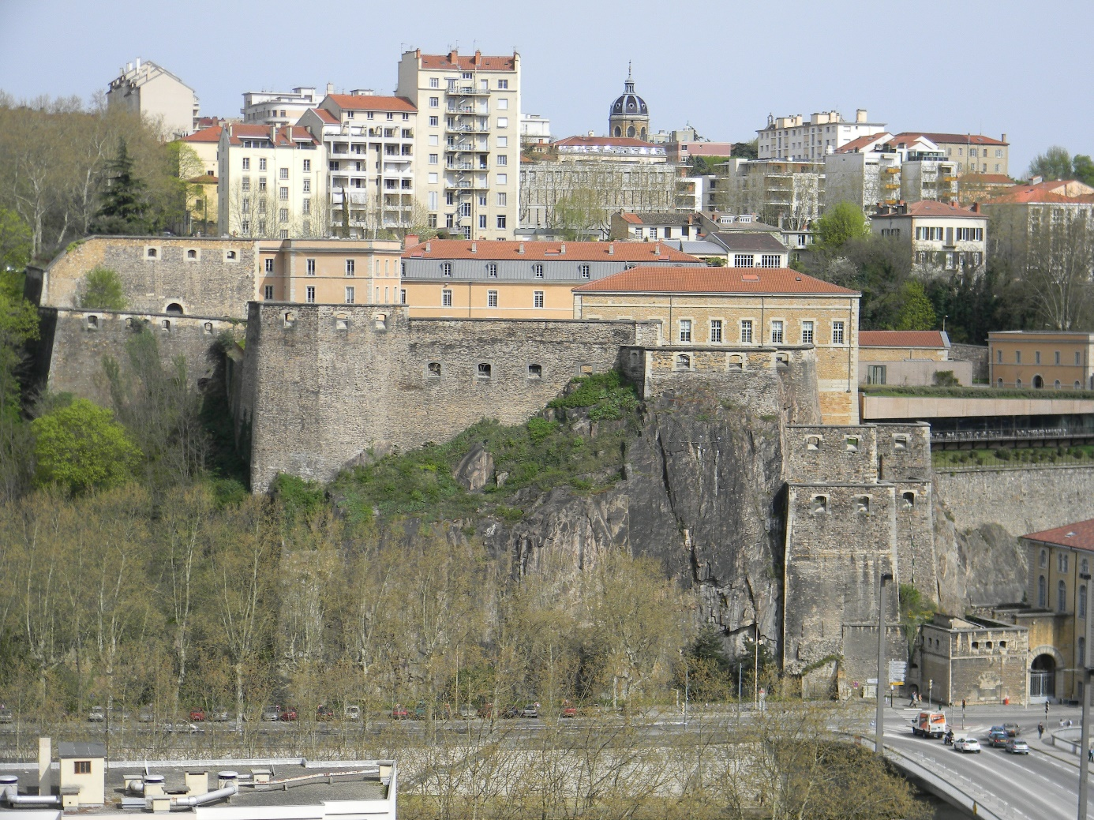

3. Domaine de la Bachasse
8 chemin des bottières, 69600 Sainte-Foy-lès-Lyon

Le château de la Bachasse est situé à flanc de colline, face à l'Yzeron, sur la commune de Sainte-Foy-lès-Lyon, dans le Rhône. Son nom rappelle l'existence d'une mare (ou bachasse) creusée dans la cour de la ferme.

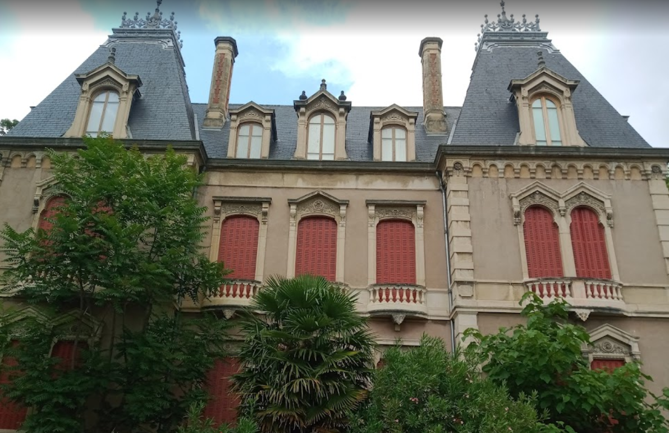

4. Chateau Lacroix Laval
1171 Av. de Lacroix-Laval, 69280 Marcy-l'Étoile

Le château de Lacroix-Laval est un château, du XVIe siècle, qui se dresse sur la commune de Marcy-l'étoile dans la métropole de Lyon en région Auvergne-Rhône-Alpes. Il a remplacé un ancien château fort du XIIe siècle.

